如何在市圖網站查詢借閱紀錄

- 登入後，點選畫面右上方的頭像，點《我的借閱》
（登入需要身分證字號，預設密碼是出生月日共４碼）
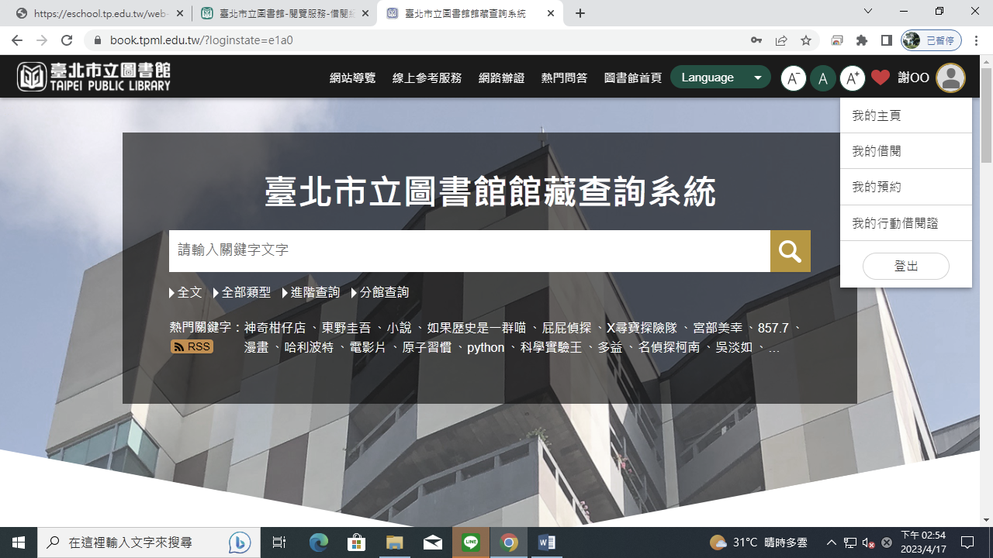

- 點選 歷史紀錄：《我的借閱歷史紀錄》後，選《縮小範圍》
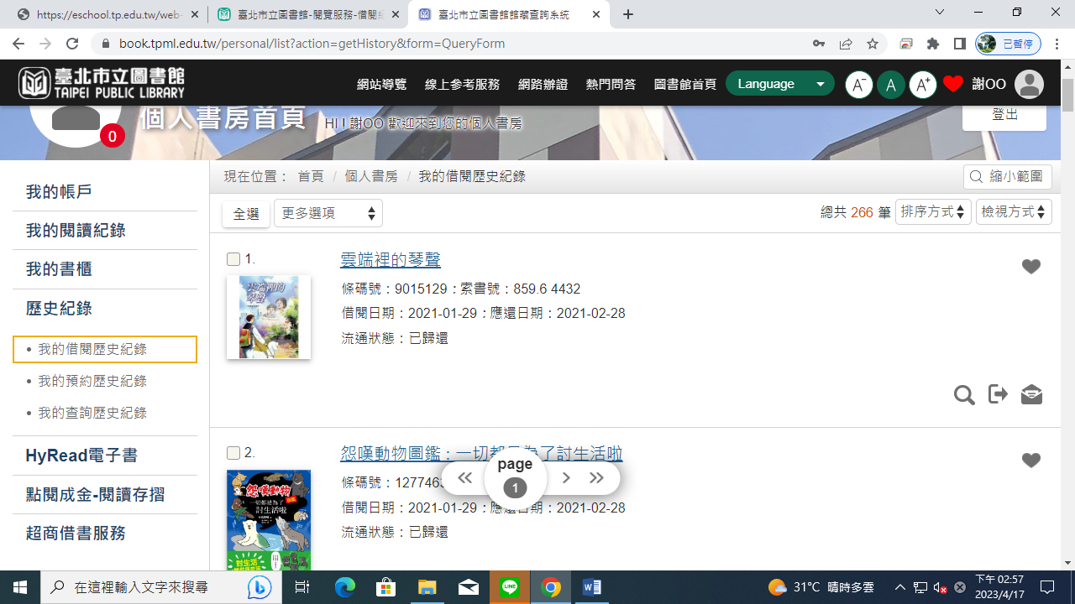
１
２
- 期限：設為前一年8月1日～～該年3月31日止即可查出期限內的借閱本數(例如謝生有166本) ，將本畫面截圖後列印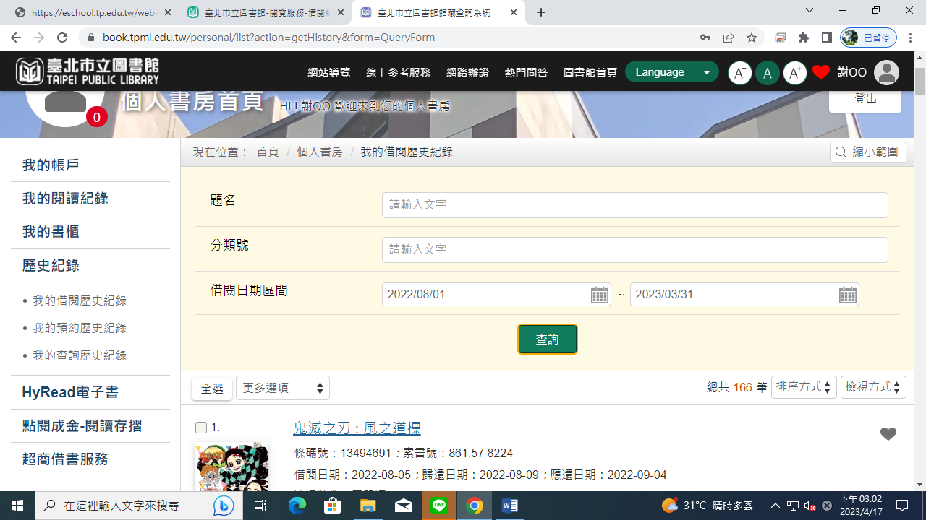
- 點選《全選》後，在《更多選項》選 匯出格式匯出 : EXCEL，再列印表格資料佐證
